**Verifica della legge di diffrazione dei reticoli**

Care ragazze/ragazzi,

Quello che faremo è progettare, eseguire e poi analizzare un esperimento volto a verificare la forma della legge della diffrazione per i reticoli. La verifica della legge permetterà anche la misura della lunghezza d’onda delle sorgenti laser che utilizzeremo.

Nel seguito:

* richiamiamo la legge che è oggetto di verifica nell’esperimento;
* descriviamo come impostare l’esperimento:
  + la disposizione sperimentale;
  + il piano delle prove da eseguire e delle misure da effettuare;
* descriviamo come svolgeremo le prove e come raccoglieremo i dati delle misure;
* descriviamo come analizzeremo i dati per:
  + verificare la validità della legge in esame;
  + effettuare la stima delle lunghezze d’onda delle sorgenti;
  + calcolare l’errore delle stime delle lunghezze d’onda sulla base degli errori delle grandezze misurate.

1. **La legge della diffrazione della luce monocromatica coerente attraverso un reticolo**

I reticoli di diffrazione e la legge che descrive il loro funzionamento sono presentati ad esempio alle pagine 445 e 446 di questo documento:

<http://online.scuola.zanichelli.it/cutnellelementi-files/pdf/InterferenzaLuce_Cutnell_Zanichelli.pdf>

Riassumiamo sinteticamente la teoria.

Quando un’onda piana monocromatica coerente, di lunghezza d’onda **, incide su di un reticolo le cui fenditure sono spaziate di una distanza *d*, la luce che emerge dal reticolo proietta su di uno schermo, posizionato davanti al reticolo e su un piano parallelo al reticolo, delle frange luminose che si trovano nelle direzioni *d,k* rispetto alla direzione del fascio incidente sul reticolo. Queste direzioni sono definite dalla relazione:

$\sin\left(θ_{d,k}\right)=k \left(\frac{λ}{d}\right) k=…,-3,-2,-1,0, 1, 2, 3,…$

Questa relazione esprime la legge che vogliamo studiare.

La frangia per *k* = 0 non è altro che la proiezione diretta della sorgente sullo schermo, senza deviazioni (direzione del raggio incidente). Le altre direzioni *k* = 1, 2, 3, … individuano frange che si producono simmetricamente da entrambi i lati della frangia *k* = 0, a causa del fenomeno della diffrazione. Se si posiziona il reticolo con le fenditure in verticale, si producono a destra della direzione del raggio incidente (*k* = 0) le frange che hanno valori di *k* positivi e a sinistra quelle per *k* negativi (vedi figura 1).

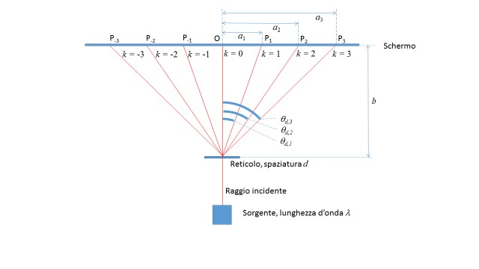

Figura 1 – Schema della disposizione sperimentale per lo studio della diffrazione tramite reticolo

In pratica la legge predice che, per un dato ordine *k* delle frange, il seno dell’angolo che individua la direzione della frangia rispetto alla direzione del raggio incidente è inversamente proporzionale a *d* (oppure, equivalentemente, è direttamente proporzionale a 1/*d* ). La costante di proporzionalità è pari alla lunghezza d’onda ** della sorgente.

Per mettere in evidenza questo aspetto, possiamo riscrivere la equazione precedente nella forma:

$$\frac{\sin\left(θ_{d,k}\right)}{k}=λ \left(\frac{1}{d}\right)$$

Di qui si comprende che, se la legge della diffrazione è valida, allora misurando la direzione delle frange per diversi ordini *k* e con reticoli di spaziatura *d* diversa, si dovrebbe trovare che la quantità *y = sin*(*d,k*)/*k* dipende linearmente dalla quantità *x* = (1/*d*), ossia dovrebbe valere la legge:

$$y=α+βx$$

Confrontando queste equazioni, si vede che la pendenza ** (coefficiente angolare) della legge lineare deve risultare pari a **, mentre ** deve risultare pari a 0.

Dunque, verificare la validità delle legge significa verificare che vi sia una dipendenza lineare tra *sin*(*d,k*)/*k* e (1/*d*). Il coefficiente angolare di questa dipendenza lineare è pari alla lunghezza d’onda della sorgente, per cui la verifica della dipendenza lineare consente anche la determinazione della **.

1. **La disposizione sperimentale dell’esperimento**

Occorre dunque disporre una sorgente di lunghezza d’onda * * in posizione tale da proiettare un fascio di luce in direzione ortogonale ad uno schermo. Disponiamo sul fascio, tra sorgente e schermo, il reticolo di spaziatura *d*, ponendolo a distanza *b* dallo schermo. Per ogni ordine di diffrazione *k* misuriamo la distanza *ak* tra il punto O proiettato dal raggio incidente (*k* = 0) sullo schermo e la posizione P*k* della frangia di ordine *k* (vedi la figura 1 alla pagina precedente).

E’ essenziale disporre la sorgente in modo che il raggio incidente sullo schermo sia perpendicolare allo schermo. Per questo, si dovrebbe tarare l’orientamento della sorgente in modo che i punti P dello schermo su cui si proiettano le frange dello stesso ordine, a destra e a sinistra del raggio incidente, si trovino alla stessa distanza dalla posizione O proiettata dal raggio incidente.

Lo schema di montaggio dell’esperimento è riportato nella seguente figura 2, mentre la descrizione della impostazione effettiva dell’esperienza si trova a pagina 11.



Figura 2 – Disposizione sperimentale effettivamente adottata. Lo schermo è costituito da un regolo graduato su cui è possibile leggere la distanza tra frangia centrale (raggio incidente) e frange di diffrazione. Ruotando il regolo sul suo supporto è possibile aggiustare la posizione orizzontale delle frange al fine di impostare la ortogonalità del fascio incidente. Inoltre, ruotando la diapositiva si può allineare il sistema di frange alla direzione del regolo.

1. **Piano delle prove**

Le prove da eseguire devono prevedere:

* reticoli di spaziatura *d* diversa, in modo da rilevare il valore di *y* per valori diversi di *x* = (1/*d*) e poter quindi verificare che la relazione tra *y* e *x* è lineare. A questo scopo, occorrono almeno due valori di *d* per poter costruire un andamento lineare ed almeno un altro valore di *d* per poter verificare che la retta costruita con i primi due preveda correttamente gli altri valori non impiegati nella costruzione della retta.
* il rilevamento simultaneo, a parità di reticolo, di diverse direzioni corrispondenti a ordini di diffrazione *k* diversi. Questo permette di aumentare la precisione della stima di ** = ** , grazie al maggior numero di valori indipendenti misurati che contribuiranno alla stima.

Infine, l’esperimento verrà ripetuto con una sorgente di diversa lunghezza d’onda, al fine di verificare che il fenomeno si presenti nella stessa forma quando si dovesse operare con lunghezze d’onda diverse.

Facciamo ancora riferimento alla figura 1.

Per questo esperimento disponiamo di

* due sorgenti laser a luce rossa (A) e verde (B);
* quattro reticoli con spaziatura *d* pari a:



Tabella 1 – Reticoli di diffrazione, caratteristiche

Negli esperimenti rileveremo le distanze *ak* per gli ordini di diffrazione *k* = 1, 2 e 3.

Il piano prevede prove che esaminano tutte le combinazioni possibili di queste tre componenti (sorgenti, reticoli, ordini di diffrazione). In allegato il foglio Excel con il piano delle prove. Nella pagina seguente riportiamo il piano delle prove da eseguire (Tabella 2), come da foglio Excel. Notare che il valore di *b* è stato inserito ipotizzando di posizionare lo schermo a distanza *b* = 50 cm dal reticolo; durante la esecuzione delle prove va inserito il valore effettivo misurato di *b*.



Tabella 2 – Piano delle prove da eseguire. Si suppone di posizionare il reticolo a 50 cm dallo schermo.

1. **Esecuzione delle prove e raccolta delle misure**

La esecuzione delle prove procede secondo il piano di cui al punto precedente, ossia nel seguente modo.

1. Si posiziona la sorgente (A e poi successivamente B) di fronte allo schermo.
2. Posizionata la sorgente, si posiziona il reticolo di diffrazione. Per ogni reticolo di diffrazione da impiegare nell’esperimento:
   * si verifica il corretto orientamento della sorgente e si misura la distanza *b* della sorgente dallo schermo, registrando in Excel il valore;
   * si misurano le distanze *ak* per i diversi ordini di diffrazione *k* = 1,2,3 e si registrano in Excel i valori.
3. si ripete il procedimento b) per tutti i reticoli e poi si passa alla sorgente B, ripetendo l’intero processo a)-c).

In pratica, le prove e le relative misure verranno eseguite nell’ordine indicato nel foglio Excel che contiene il piano e che consente di raccogliere le misure di *b* e di *ak* . Il processo viene eseguito prima per la sorgente A, con i diversi reticoli ed ai diversi ordini di diffrazione *k*. Si ripete poi l’esperienza per la sorgente B.

1. **Analisi dei dati e verifica della relazione lineare**

Per la verifica della dipendenza lineare, si utilizzano anzitutto i dati relativi ai due reticoli con *d* intermedie. Con questi dati si costruiscono le rette di regressione corrispondenti ciascuna ad una delle due sorgenti di diversa lunghezza d’onda (via Excel). Si determina in questo modo un valore iniziale per il coefficiente angolare e per l’intercetta e di qui si costruisce la equazione della legge lineare, per entrambe le sorgenti.

Per poter affermare che effettivamente la legge del fenomeno sia lineare, occorre ora verificare che, per ciascuna sorgente, la retta così costruita interpoli correttamente i dati rimanenti, raccolti in corrispondenza dei reticoli che non sono stati utilizzati per costruire la retta.

In pratica, si confrontano tra loro:

* i valori della *y* *predetti* dalla legge lineare per i reticoli non impiegati nel determinare la equazione della retta
* i corrispondenti valori di *y* *misurati* con tali reticoli.

I valori misurati devono trovarsi nella fascia di confidenza della legge lineare, cioè devono essere “vicini” (in maniera statisticamente significativa) ai relativi valori predetti.

Se così non fosse, allora la relazione tra *y* ed *x* non potrebbe avere forma lineare.

La analisi perciò è volta a controllare che i dati dell’esperimento siano compatibili con la ipotesi della dipendenza lineare. Il test statistico (basato sul confronto tra valori predetti e valori misurati) cerca di evidenziare se l’ipotesi di linearità è contraddetta dai dati oppure no, in questo ultimo caso essa viene tenuta come valida.

1. **Determinazione della lunghezza d’onda**

Si effettua in due modi, utilizzando il foglio Excel con i dati raccolti:

1) si costruisce nuovamente la legge lineare utilizzando tutti i dati disponibili. Questo è ora possibile in quanto la legge lineare è stata verificata e quindi si può assumere valida. Perciò tutti i valori disponibili possono essere utilizzati per determinarla con la massima precisione. Il valore della lunghezza d’onda è dato dal valore del coefficiente angolare della relazione;

2) si calcola il valore medio della grandezza 

1. **Errore nella stima della lunghezza d’onda**

L’errore della stima di ** deriva dagli errori nella misura delle distanze *b* e *ak*.

Dalla equazione:

$$\frac{\sin\left(θ_{d,k}\right)}{k}=λ\left(\frac{1}{d}\right)$$

si ricava che:

$λ=\left(\frac{d}{k}\right)\sin{(}θ_{d,k})= \left(\frac{d}{k}\right)\frac{a_{k}}{\sqrt{a_{k}^{2}+b_{ }^{2}}}=\left(\frac{d}{k}\right) \frac{ x}{\sqrt{1+x^{2}}}= \left(\frac{d}{k}\right)f\left(x\right) , f\left(x\right)=\frac{ x}{\sqrt{1+x^{2}}} , x=\frac{a_{k}}{b}$

Siccome:

$$\frac{Δx}{x}=\frac{Δa_{k}}{a_{k}}+\frac{Δb}{b}$$

si ricava:

$\frac{Δλ}{λ}=\frac{f^{'}\left(x\right)Δx}{f(x)}=\frac{Δx}{x}\left\{1-\frac{x^{2}}{1+x^{2}}\right\}≤$ $\frac{Δx}{x}$ = $\frac{Δa_{k}}{a_{k}}+\frac{Δb}{b}$

Dunque:

$\frac{Δλ}{λ}≤$ $\frac{Δa_{k}}{a_{k}}+\frac{Δb}{b}$

L’errore percentuale della stima della lunghezza d’onda è perciò al massimo pari alla somma degli errori percentuali nella misura delle lunghezze *b* e *ak*.

1. **Sperimentazione**

Nella figura 2 (pagina 4) la disposizione sperimentale adottata in pratica, mentre in figura 3 sono riportate le immagini fotografiche della esperienza. Lo schermo è costituito da un regolo di lunghezza pari ad 1 metro. La sorgente è disposta in modo che la frangia *k* = 0 cada sulla tacca a 50 cm. Occorre regolare il reticolo orientandolo in modo che le frange si dispongano in orizzontale secondo la direzione del regolo. La ortogonalità del fascio laser rispetto al regolo deve venire impostata verificando che la posizione delle frange a destra e sinistra del fascio incidente non diffratto (frangia *k* = 0) sia simmetrica.

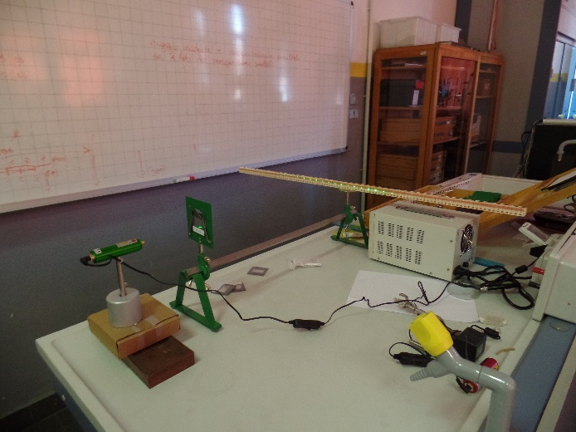

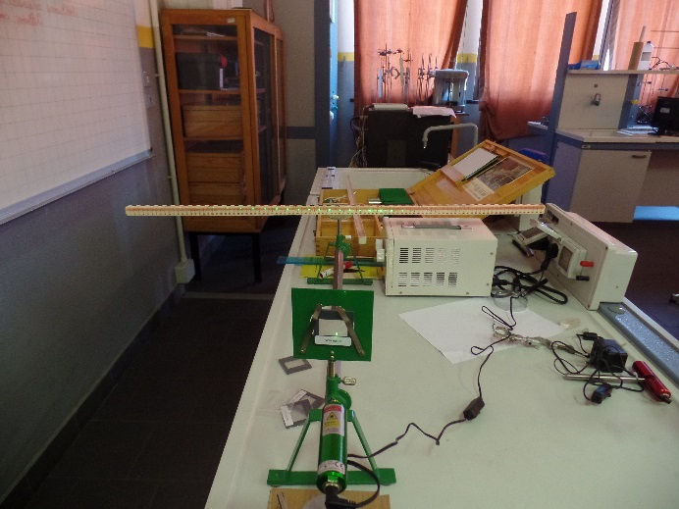

Figura 3 – Disposizione sperimentale

1. **Dati sperimentali raccolti**

Nella tabella seguente vengono riportati i risultati delle misure eseguite in laboratorio impiegando le due sorgenti laser verde e rossa disponibili e il set di reticoli di cui ai paragrafi precedenti.

Prova Sorgente 1/d d k b ak+50 ak x y y/x

- righe/mm (nm) - (cm) (cm) (cm) (micron-1) - (micron)

1 Verde 80 12500 1 56.5 52.5 2.5 0.08 0.044204535 0.5525566875

2 Verde 80 12500 2 56.5 54.8 4.8 0.08 0.042325409 0.5290676125

3 Verde 80 12500 3 56.5 57.4 7.4 0.08 0.043288113 0.5411014125

4 Verde 100 10000 1 56.5 53.1 3.1 0.1 0.054784856 0.54784856

5 Verde 100 10000 2 56.5 56.2 6.2 0.1 0.054539864 0.54539864

6 Verde 100 10000 3 56.5 59.3 9.3 0.1 0.054138748 0.54138748

7 Verde 300 3333 1 56.5 59.2 9.2 0.3 0.160715179 0.5357172633

8 Verde 300 3333 2 56.5 69.2 19.2 0.3 0.160876257 0.53625419

9 Verde 300 3333 3 56.5 81.2 31.2 0.3 0.161134993 0.5371166433

10 Verde 600 1667 1 56.5 69.4 19.4 0.6 0.324752263 0.5412537717

11 Verde 600 1667 2 56.5 98 48 0.6 0.323726314 0.5395438567

12 Verde 600 1667 3 2.9 11 11 0.6 0.322320191 0.5372003183

13 Rosso 80 12500 1 57.6 53.1 3.1 0.08 0.053741668 0.67177085

14 Rosso 80 12500 2 57.6 56.2 6.2 0.08 0.053510348 0.66887935

15 Rosso 80 12500 3 57.6 59.3 9.3 0.08 0.053131365 0.6641420625

16 Rosso 100 10000 1 57.6 53.9 3.9 0.1 0.067553663 0.67553663

17 Rosso 100 10000 2 57.6 57.7 7.7 0.1 0.066250931 0.66250931

18 Rosso 100 10000 3 57.6 61.6 11.6 0.1 0.065808382 0.65808382

19 Rosso 300 3333 1 44.1 58.8 8.8 0.3 0.195688476 0.65229492

20 Rosso 300 3333 2 44.1 68.6 18.6 0.3 0.194308682 0.6476956067

21 Rosso 300 3333 3 44.1 81.9 31.9 0.3 0.195364708 0.6512156933

22 Rosso 600 1667 1 44.1 69.3 19.3 0.6 0.400927807 0.6682130117

23 Rosso 600 1667 2 32.3 92.5 42.5 0.6 0.398081097 0.663468495

24 Rosso 600 1667 3 . . . 0.6 . .

Tabella 3 – Dati sperimentali raccolti; la prova 24 non è eseguibile

1. **Analisi dei dati**

Nelle figure 3 e 4 riportiamo i risultati della analisi dei dati della Tabella 3.

Sono state effettuate due analisi distinte.

La prima consiste nella costruzione della retta corrispondente al modello lineare, dove *y* è la variabile dipendente ed *x* la variabile indipendente, per i due insiemi di dati corrispondenti alle due sorgenti laser (Figura 3).

La seconda consiste nel calcolo del valore medio, della deviazione standard e dell’intervallo di confidenza del valore medio, per la grandezza *y/x*, separatamente per i due insiemi di dati corrispondenti alle due sorgenti laser (Figura 4).

La analisi dei dati mostra la plausibilità e non-refutabilità della dipendenza lineare. Nella prima analisi, la stima delle due lunghezze d’onda è pari al valore del coefficiente angolare della legge lineare (che è espresso in micron), riportato nei grafici seguenti.

Nella seconda analisi, la stima della lunghezza d’onda è pari al valore medio (Mean) della variabile *y/x.*

Queste stime sono in ottimo accordo con i valori nominali delle lunghezze d’onda riportati nella documentazione tecnica delle sorgenti laser. Inoltre, le due stime sono coerenti tra loro. Si vede infatti che i valori dei coefficienti angolari ricadono negli intervalli di confidenza dei valori medi di *y/x*.

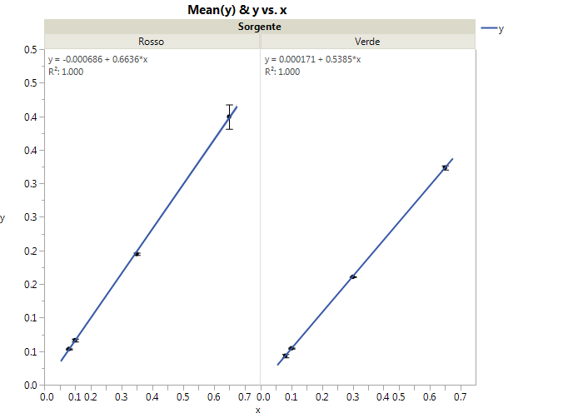

Figura 3 – Regressione lineare di *y* vs *x* per le due sorgenti

1. (b)

|  |  |
| --- | --- |
| Mean | 0.5403705 |
| Std Dev | 0.0061771 |
| Std Err Mean | 0.0017832 |
| Upper 95% Mean | 0.5442953 |
| Lower 95% Mean | 0.5364458 |
| N | 12 |

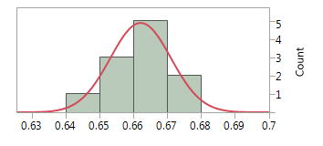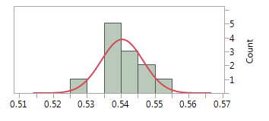

|  |  |
| --- | --- |
| Mean | 0.6621645 |
| Std Dev | 0.0089542 |
| Std Err Mean | 0.0026998 |
| Upper 95% Mean | 0.6681801 |
| Lower 95% Mean | 0.656149 |
| N | 11 |

Figura 4 – Statistiche descrittive della grandezza *y/x* = * *(micron), per la sorgente Rossa (a) e Verde (b)

1. **Analisi degli errori**

L’errore nella misura della lunghezza d’onda è generato dagli errori nella misura della *ak* e di *b*. Queste grandezze sono delle distanze e nella nostra esperienza vengono misurate tramite regoli graduati al millimetro.

Di conseguenza, la incertezza nella posizione degli estremi di tali distanze è al massimo pari a 1 millimetro per estremo, ossia a 2 millimetri in totale per ciascuna grandezza.

Utilizzando questo input, si possono calcolare gli errori relativi delle misure di *ak* e *b*; di qui, impiegando quanto visto nel paragrafo 7, pagina 10, possiamo calcolare un valore massimo per l’errore relativo della misura di **. Riportiamo nella tabella 4 seguente la stima dell’errore relativo massimo, che risulta al più pari all’8,7%.



Tabella 4 – Analisi degli errori nelle misure di *ak* e *b*.

Tale valore è coerente con la stima pari a 6 deviazioni standard dell’errore, ricavata dai singoli valori di **, che risulta rispettivamente pari a circa il 7% per la sorgente verde e all’8% per la sorgente rossa. Questa analisi è riportata nella tabella 5 seguente.



Tabella 5 – Analisi statistica della colonna (y/x) di tabella 3

In sintesi, le frequenze delle sorgenti laser sono stimate pari a:

* Sorgente verde: 0.540 micron +/- 0.018 micron (dato del fornitore 0.532 +/- 0.001 micron)
* Sorgente rossa: 0.662 micron +/- 0.027 micron (dato del fornitore 0.650 +/- 0.005 micron)